ОТЧЕТ
о проведенных антинаркотических мероприятиях, организованных
в Бейсугском сельском поселении в феврале 2024 года

Наименование антинаркотического мероприятия,  охват участников | Применение средств технического обучения (презентация,  видеоролик, интернет-ресурс) популяризующих здоровый образ жизни и занятия спортом | Ф.И.О.  специалистов  (должность), участвующих в проведении мероприятия  (указывать полностью) |  | Дата, время  и место  проведения  мероприятия |  | Ф.И.О.  ответственного  лица,  должность, контактный  телефон | Краткая характеристика проведенного мероприятия,  оценка качества
«От вредной привычки до болезни один шаг»  Беседа  25 чел | Фильм АНК, рекомендованный Кубанькино в рамках краевой киноакции  «Кинематограф против наркотиков» |  |  | 08 февраля  11.30  МКУК «Бейсугский КДЦ» Александроневский СДК, ст.Александроневская, ул.Красная 25 |  | Аляблева И.Н.  заведующий филиалом  89183848024 | В Александроневском СДК проведена беседа в рамках антинарко "От вредной привычки до болезни - один шаг". Ребята узнали.что же такое привычка. какие привычки считаются вредными. а какие мешают быть здоровыми. В заключении ребята определили одну из истин о здоровье. Здоровье-неоценимое счастье в жизни любого человека, которое помогает сохранить бодрость духа, силу, ловкость , подвижность и долголетие  Фотоотчёт о проведённом мероприятии, размещен в социальных сетях:  https://vk.com/mkykbeysygskiikdc?w=wall-217341669_405
«Сделай правильный выбор!»  Час информации  34 чел | Фильм АНК, рекомендованный Кубанькино в рамках краевой киноакции  «Кинематограф против наркотиков» |  |  | 16 февраля  13.00  МКУК «Бейсугский КДЦ»  Новодонецкий СДК,  ст. Новодонецкая ул.Советская, 52-б |  | Мигова Л.В.  Заведующий филиалом  89898117148 | Программа началась с беседы о здоровье – главной ценности человека, о том, как быть счастливым человеком. Ребятам были даны информационные советы: беречь здоровье, заниматься спортом, соблюдать режим дня, правильно питаться, дружить с хорошими привычками, правильно распределять жизненные приоритеты, стремиться к своей мечте. Ребята отвечали на главный вопрос встречи: « Почему быть здоровым человеком в современном мире становится модно?!» и как «Сделать правильный выбор»!  Фотоотчёт о проведённом мероприятии, размещен в социальных сетях:https://vk.com/mkykbeysygskiikdc?w=wall-217341669_416
«Сделай свой выбор»  Круглый стол  15 чел | Фильм АНК, рекомендованный Кубанькино в рамках краевой киноакции  «Кинематограф против наркотиков» |  |  | 16 февраля  13.30  МКУК «Бейсугский КДЦ»  п.Бейсуг, ул.Ленина 2а |  | Бурлакина А.Н.  директор  89654621544 | 16 февраля в МКУК «Бейсугский КДЦ» совместно с Бейсугской сельской библиотекой был проведен круглый стол «Сделай свой выбор», рамках реализации программы АНК.  Во время беседы обсуждались проблемы социального характера, которые влечет за собой употребление наркотиков. Поговорили о негативных последствиях для здоровья и психики людей, которые являются итогом этого заболевания.  Фотоотчёт о проведённом мероприятии, размещен в социальных сетях:  https://vk.com/mkykbeysygskiikdc?w=wall-217341669_419
«Здоровье. Молодость. Успех»- Час полезного совета 15 чел. | - | - |  | 5 февраля  13.00 ч.  Новодонецкая сельская библиотека, фиал №1  ст. Новодонецкая ул.Советская, 52-б |  | Кеворкова В.И.  Тел.88615737648 | Здоровье – самое ценное, что есть у человека, оно дороже любого богатства. Недаром пословица гласит: «Деньги потерял – ничего не потерял. Время потерял – много потерял. Здоровье потерял – всё потерял». Поэтому очень важно учить детей с самого детства бережно относиться к своему здоровью. https://ok.ru/profile/591900256050/statuses/158317186092338  https://vk.com/public217342132?w=wall-217342132_342
«Игра – здоровью верная сестра»- Квест 30 чел. | - | - |  | 9 февраля  13.30 ч.  МКУК «Библиотека Бейсугского сельского поселения»  п.Бейсуг, ул.Ленина 2а |  | Оверченко Е.Ю.  Тел.88615731461 | Быть здоровыми, красивыми, полными сил хотят и взрослые и дети. А что для этого нужно делать? Всего лишь знать и выполнять правила здорового образа жизни. Что же это такое –Здоровый Образ Жизни (ЗОЖ)? Здоровый образ жизни - это действия, нацеленные на укрепление здоровья.  https://vk.com/public217342132?w=wall-217342132_346  https://ok.ru/profile/591900256050/statuses/158327048604978
2.3.Мероприятия, организованные по инициативе подразделения физической культуры и спорта
Наименование  антинаркотического  мероприятия,  охват участников | Применение технических средств при проведении мероприятии  (презентация, видеоролик, интернет-ресурс и т.д.) |  | ФИО специалистов (должность) участвующих в проведении мероприятия |  | Дата, время  и место  проведения  мероприятия |  | ФИО, должность, контактный телефон  ответственного за проведение мероприятия.
1 | 2 |  | 3 |  | 4 |  | 5

Глава Бейсугского сельского поселения
Выселковского района О.А. Драгунова

Исп. Хаджинова Марина Александровна
Тел. 886157-31-2-46
Эл. почта: pochta-beisug@mail.ru

ФОТО ОТЧЕТ

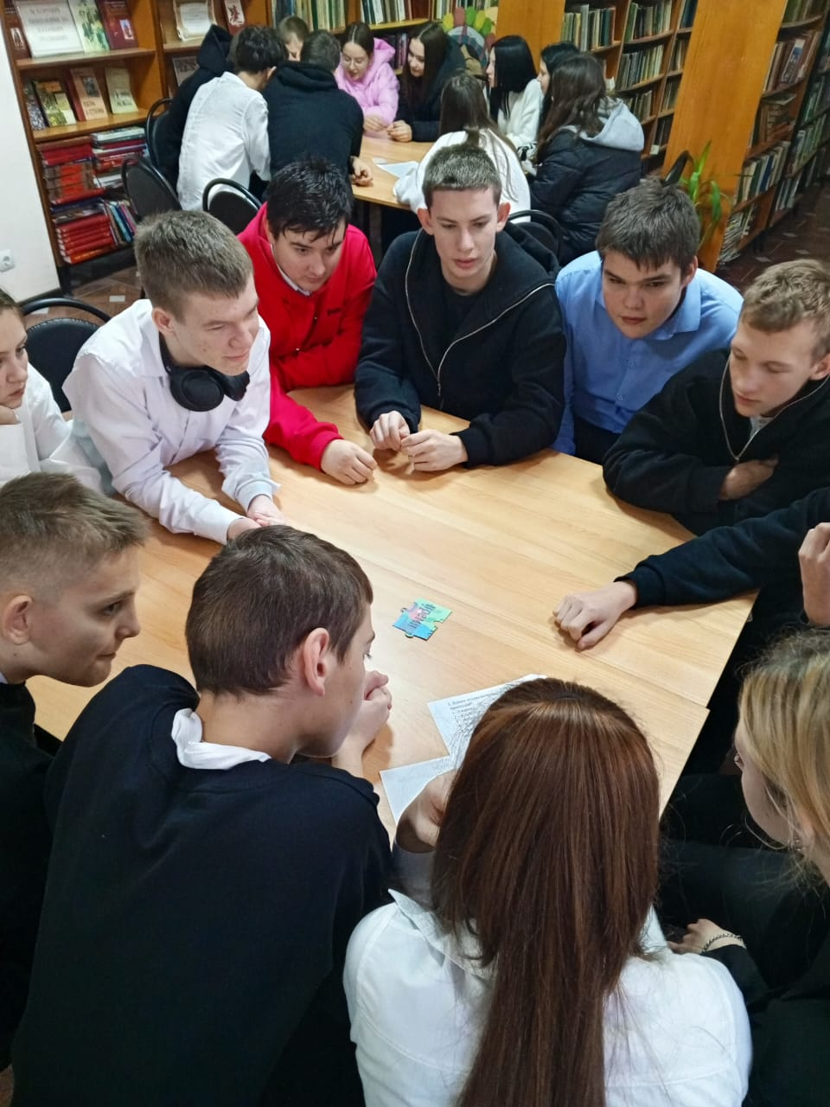 | 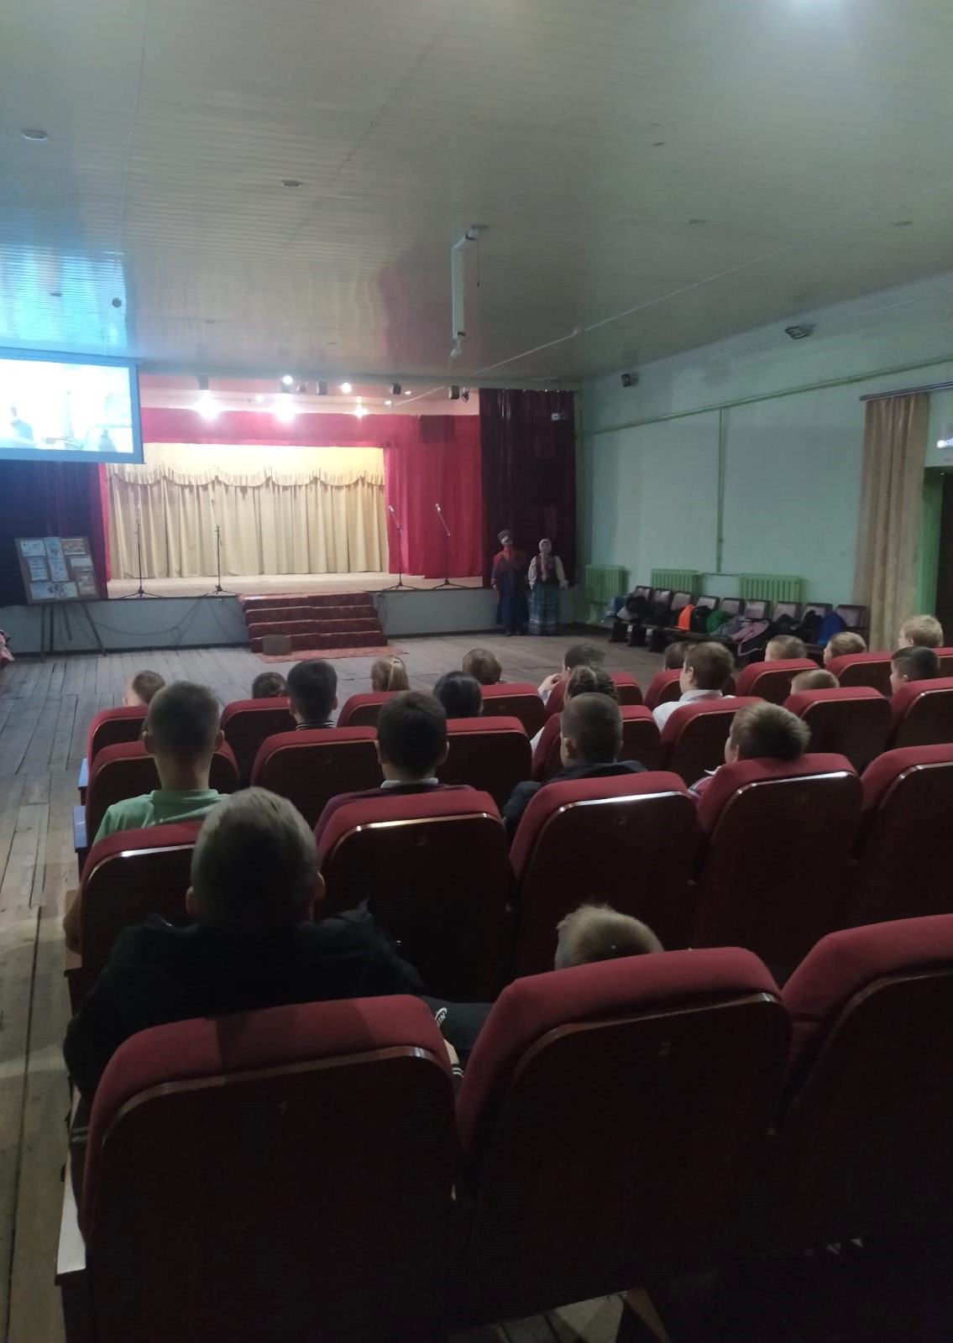 | 